UNIVERSIDAD DE TECNOLOGIA DE PANAMÁ

CAMPUS VICTOR LEVI SASSO

FACULTAD DE INGENIERIA ELÉCTRICA Y ELECTRÓNICA

FUNDAMENTOS DE ELECTRÓNICA

PRÁCTICA 1

TITULO: EL DIODO

Catherine Mc Kinnon (3-744-468); Javier Rangel (20-70-4313); Arturo Sifontes (20-70-4090); Fernando Guiraud (8-945-692); Diana Méndez (1-747-1916)

1. Introducción:

El diodo se define como el componente electrónico que permite el flujo eléctrico en un solo sentido. Debido a que se crea a base de dos materiales diferentes, que le permite poseer dos terminales llamadas ánodo (+) y cátodo (-).

Teóricamente estas terminales se pueden polarizar (aplicar voltaje o tensión) de dos formas:

1. Directa (De: [+ a +] y [- a -])
2. Inversa (De: [+ a -] y [- a +])

Pero ¿Cómo afecta el tipo de polarización experimentada por el diodo a su funcionamiento?

Para poder responder a este tipo de dudas, se experimentó de forma virtual mediante el apoyo de un software para, así como objetivo general de una manera más profunda e interactiva:

* Conocer sobre el diodo

Por medio de la confección, recolección y análisis de datos de circuitos:

1. Crear, observar y analizar el comportamiento de la curva característica del diodo
2. Comparar la respuesta transitoria del diodo y capacitor.
3. Materiales y equipo

* Parte I
* 1 diodo 1N4004G
* 1 Resistencia 100Ω de ½ W
* 1 Resistencia 10kΩ
* 1 Fuente DC
* 1 multímetro
* 1 miliamperímetro Simpson
* 1 generador de Funciones
* 1 osciloscopio
* Plantilla
* Cables de Conexión
* 4 lagartos
* Parte II
* 1 diodo 1N4004
* 1 Resistencia 100Ω de ½ W
* 1 Resistencia 27kΩ
* 1 Fuente DC
* 1 Multímetro
* 1 Miliamperímetro Simpson
* 1 generador de Funciones
* 1 Osciloscopio
* Plantilla
* Cables de Conexión
* 4 Lagartos

**Parte I**

Procedimiento

Se armo el circuito N°1.

Para conseguir los valores de la corriente del diodo (id) mediante la variación de la fuente hasta que el multímetro del diodo marco cada uno de los valores de los voltajes del diodo (Vd) de la tabla1.

Teniendo en cuenta la condición de que, si la corriente superaba los 80 mA, se detenían las mediciones

Al tener la todos los valores de la tabla1 se graficaron en una hoja milimetrada la curva característica del diodo.

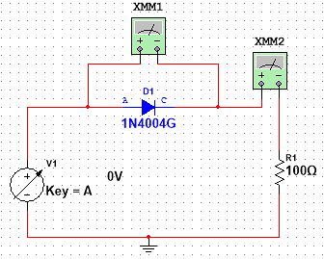 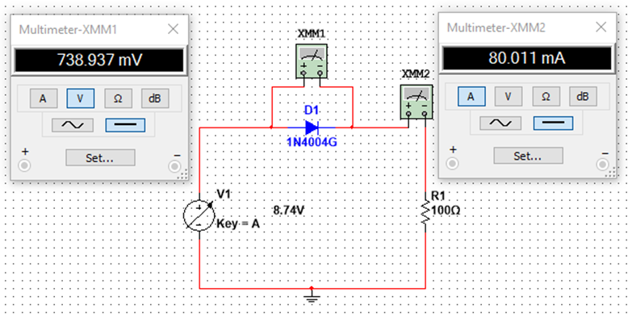

. Circuito 1 . Simulación

Resultados

|  |  |  |  |  |  |  |  |
| --- | --- | --- | --- | --- | --- | --- | --- |
| Tabla 1 (Parte 1) | | | | | | | |
| Vd (V) | id (µA) | Vd (V) | id (µA) | Vd (V) | id (mA) | Vd (V) | id (mA) |
| -30 | -0.083 | -2 | -0.055 | 0.6 | 5.981 | 0.72 | 52.836 |
| -20 | -0.073 | 0 | 0 | 0.62 | 8.782 | 0.74 | 74.649 |
| -10 | -0.063 | 0.2 | 2.475 | 0.64 | 13.555 | 0.76 | 106.437 |
| -8 | -0.061 | 0.4 | 118.007 | 0.66 | 17.424 | 0.78 | 152.249 |
| -6 | -0.059 | 0.5 | 894.268 | 0.68 | 25.229 | 0.8 | 217.041 |
| -4 | -0.057 | 0.55 | 2119 | 0.7 | 37.026 | 0.82 | 299.043 |

Gráfica:

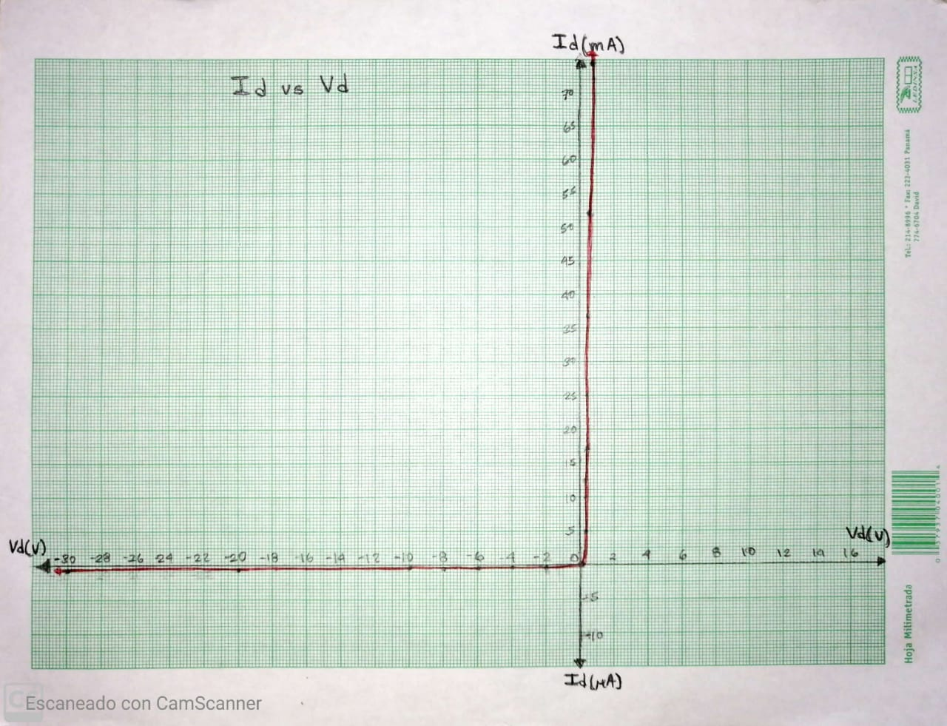

Análisis de resultados

1. ¿A qué voltaje según el datasheet comienza a conducir el diodo? ¿ A qué valor comienza a conducir según el experimento? ¿Concuerdan?

**R/** Según el datasheet, comienza a conducir corriente entre 0.8 y 1.0 V. Lo cual concuerda muy bien con nuestro experimento ya que para valores inferiores de 0.8 V conduce una corriente muy baja.

1. ¿Qué pasa, cuando el voltaje del diodo es negativo, con la corriente?

**R/** Cuando el voltaje es negativo se produce lo que conocemos como polarización inversa. El valor de la corriente es muy cercano a 0 y negativo. Se comportar como un circuito abierto debido a la corriente tan baja que genera

1. ¿En qué dirección puede fluir la corriente a través del diodo?

**R/** El diodo solo permite que la corriente fluya en una sola dirección, de ánodo a cátodo.

1. Busque en el datasheet del diodo 1N4004: Voltaje y Corriente máxima que soporta el diodo en DC, voltaje máximo en inversa en DC, corriente de fuga.

**R/**

a. Voltaje máximo: 1.1V

b. Corriente máxima: 1 A

c. Voltaje máximo en inversa en DC: 400V

d. Corriente de fuga: 1 mA

1. ¿Si tengo 10V en el negativo del diodo, y 5V en el positive, cuánto vale el voltaje del diodo? ¿Fluye corriente a través del diodo en este caso?

**R/** Vcátodo – Vánodo = Vf

10V -5V = 5V

Dado que el voltaje del polo negativo es mayor que es ánodo, nos estamos refiriendo a una polarización inversa. Aquí la corriente es tan baja que se considera un circuito abierto

1. ¿Cómo se puede aproximar la resistencia interna del diodo? Dibuje el modelo de pequeña señal del diodo con la resistencia interna.

**R/** Primero debemos tomar en cuenta el voltaje umbral y cual es la corriente y utilizando estos valores junto a la información del fabricante, realizamos una diferencia de esta forma:

**(V2-V1)** y **(I2-I1)**

Luego recordando que V=IR (Ley de Ohm), despejamos R, siendo V e I lo señalado arriba. Quedando así:

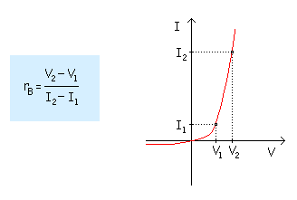

**Parte II**

Procedimiento:

Se armaron los circuitos N2 y N3.

En ambos circuitos, se ajustó el generador de funciones a 1MHz, 0.25Vp, señal triangular. Para que la señal cuadrada y la señal del diodo quedaran una encima de la otra.

Se obtuvieron los tiempos de subida y bajada del osciloscopio tektronix para la señal del osciloscopio del diodo.

Variando el Vp del generador y se anotó que pasa con los tiempos de subida y de bajada del osciloscopio para los dos circuitos.

También se cambió de lugar la resistencia y el diodo para medir el voltaje de la resistencia y el del generador las señales una sobre la otra

Resultados

1. Arme en Multisim el circuito del capacitor de la figura 2. Ajuste el generador de funciones a 1MHz, 0.25Vp, señal triangular. Que la le señal cuadrada y la señal del diodo queden una encima de la otra. Tome foto de la gráfica.

En este circuito se puede ver primero en el CH2 la señal generada por el generador de funciones que es una onda cuadrada que pasa por la resistencia R1 de un Vp de 0.25 V de color celeste en el osciloscopio, también se puede ver en el CH1 como varia el voltaje de carga y descarga del capacitor C1.

1. Arme el circuito del diodo de la figura 2 de la izquierda. Mantenga el generador de funciones como en el punto 1. Que la le señal cuadrada y la señal del diodo queden una encima de la otra. Tome foto de la gráfica.

En este circuito se puede ver como en el CH2 del osciloscopio el generador de funciones crea una onda cuadrada y pasa por la resistencia como en el circuito anterior, solo que ahora el CH1 del osciloscopio se encarga de graficar el voltaje del diodo, aquí podemos notar que este crece hasta llegar al voltaje de saturación y este se mantiene constante, no llega hasta el voltaje pico de la onda cuadrada.

1. Obtenga los tiempos de subida y bajada del osciloscopio tectronics para la señal del osciloscopio del diodo.

Según la escala de tiempo de la gráfica del osciloscopio tectronics, que se encuentra en 200ns por división se puede estimar que el tiempo de subida del diodo es de 240ns y que el tiempo de bajada del diodo es de 380ns aproximadamente.

1. Juegue variando el Vp del generador y anote que pasa con los tiempos de subida y de bajada del osciloscopio. Haga esto mismo con el circuito del capacitor.

|  |  |  |  |  |
| --- | --- | --- | --- | --- |
| Vp (V) | Capacitor | | Diodo | |
| T. subida (ns) | T. de Bajada (ns) | T. subida (ns) | T. de Bajada (ns) |
| 0.25 | 260 | 260 | 240 | 380 |
| 0.5 | 260 | 260 | 170 | 220 |
| 0.75 | 260 | 260 | 110 | 200 |
| 1 | 260 | 260 | 90 | 160 |

Los tiempos del subida y bajada del capacitor se mantienen iguales ya que estos dependen de la constante de tiempo de este y no varían con el voltaje.

Por el otro lado los tiempos de subida y bajada del diodo comienzan a disminuir a medida que se aumenta el voltaje.

1. Ahora cambie de lugar la resistencia y el diodo de manera que ahora se mida el voltaje de la resistencia y el del generador las señales una sobre la otra, tome foto a la gráfica.

Como se puede ver en los siguientes circuitos al remplazar la posición del capacitor o el diodo con la resistencia lo que logramos es que cambien los puntos de lectura del osciloscopio, por lo que analizando el primer punto el CH2 que corresponde a la señal rectangular de color celeste en el osciloscopio sigue siendo la salida del generador de funciones.

En el caso del circuito en el cual se invirtió la posición del capacitor, podemos ver como la señal del CH1 del osciloscopio grafica el voltaje del resistor después de pasar por el capacitor. Este es un voltaje simétrico ya que ninguno de los componentes tiene polaridad, podemos ver que la onda cuadrada al estar en su punto máximo y voltaje del resistor comienza a disminuir simétricamente hasta llegar a cero. Esto representa el ciclo de carga y descarga del capacitor, al este llegar a cargarse en cualquiera de las dos polaridades se considera un circuito abierto.

La diferencia entre estos dos circuitos es que este último, al ser un diodo, el circuito tiene polaridad por lo que el voltaje del solo fluye continuamente en una sola dirección, en polarización directa el voltaje del resistor se fija cuando el diodo supera el voltaje de umbral. La forma de la onda del voltaje del resistor se asemeja a la del circuito anterior por los efectos capacitivos del diodo.

Análisis de resultados

1. ¿Como funciona un capacitor con dieléctrico? ¿Cómo es la carga y descarga del mismo? Apoye su explicación con imágenes.

R/ Un capacitor con dieléctrico consiste en 2 placas, una cargada positivo y la otra negativa separados por un material aislante llamado dieléctrico, lo cual ayuda a aumentar la capacitancia de este y genera un campo eléctrico interno, al momento de conectar al capacitor la corriente empezara a circular y esta ira disminuyendo hasta llegar a 0 en el momento en el que el capacitor llegue a su carga máxima, luego este procederá a descargarse cuando la fuente sea desconectada, corriendo en el sentido opuesto al que se cargo hasta que el mismo llegue a 0.

|  |  |
| --- | --- |
| **Proceso de Carga** | **Proceso de Descarga** |
|  |  |

1. ¿Qué pasa con la zona de carga del diodo en polarización inversa? ¿Qué pasa en polarización directa? ¿Qué similitudes tiene la zona de carga con el dieléctrico de un capacitor? Apoye su explicación con imágenes

R/ Al momento de invertir la polarización, se aumentara la zona de carga espacial, los electrones positivos del material n, serán desplazados hasta llegar a la batería, mientras que el material p, cederá electrones, y este proceso se repetirá hasta que la zona de carga espacial ubicada entre los materiales, iguale la tensión de la batería, durante este momento, el diodo no debería conducir corriente, pero debido al aumento de la temperatura, se produce una corriente llamada corriente de saturación.

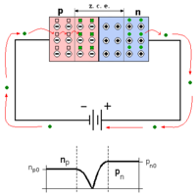

Durante la polarización directa, la zona de carga espacial será disminuida, permitiendo el paso de los electrones a través de la unión, el polo negativo repelerá los electrones libres del material n, dirigiéndolos a donde se juntas estos, mientras que el polo positivo de la batería atraerá los electrones del material p, desplazando los mismos y generando un paso de la corriente.

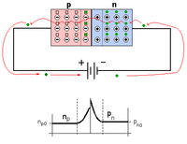

Como podemos observar, existen similitudes entre la zona de carga y el dieléctrico, son regiones polarizadas que almacenan energía, solo que estas de acuerdo a su polarización aumenta su tamaño evitando la circulación de una corriente o disminuye su tamaño permitiendo así la circulación de una corriente, así que podemos decir que al polarizar inversamente un diodo, la zona de carga aumentara su tamaño actuando como un dieléctrico evitando que la corriente circule a través de los materiales PN.

1. ¿Compare la carga y descargas de ambos circuitos? ¿Cómo son similares? ¿Cómo son distintas?

R/ Al analizar las gráficas obtenidas en ambos circuitos, podemos observar que tienen un comportamiento similar, el capacitor y el diodo, presentando similitudes en el proceso de descarga, el cual es muy similar entre ambos, y una diferencia notable, es que ambos no alcanzan el mismo potencial, el capacitor, iguala el voltaje de la fuente, para luego llegar a un proceso de descarga total y repetir el proceso, mientras que el diodo, presenta un voltaje máximo diferente al de la fuente, y luego procede a un proceso de descarga similar al capacitor, para posteriormente repetir el proceso.

1. ¿Qué es la capacitancia de Transición de un Diodo? ¿Qué es la capacitancia de Difusión de un Diodo? ¿De qué dependen? ¿Cuándo se consideran?

R/ La capacitancia de difusión se genera cuando se polariza directamente un diodo, generando así un pequeño almacenamiento de energía, mientras que la capacitancia de transición se genera en la región de agotamiento del diodo, es decir cuando se polariza inversamente, generando un dipolo de carga fija positiva y una negativa.

La capacitancia de difusión depende de la velocidad con la que sea llevado hacia las regiones fuera de la región de agotamiento, resulta en que niveles crecientes de corriente, terminen siendo niveles crecientes de capacitancia de difusión, mientras que la capacitancia de transición depende de llevar el diodo al extremo de la región de agotamiento, aumentando la zona de carga, generando así una capacitancia de transición.

La capacitancia de difusión al ser esta muy baja se tiende a no ser tomada en cuenta.

1. ¿Como queda el modelo de pequeña señal del diodo si incluimos sus capacitancias internas?

R/ Al incluir ambas capacitancias del diodo, y la resistencia del mismo en un modelo de baja señal podemos obtener el siguiente modelo

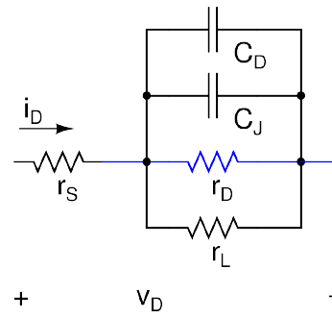

1. ¿Qué aplicaciones tienen la capacitancia variable del diodo? ¿Qué es un diodo varactor?

R/ La capacitancia variable del diodo tiene como aplicación la sustitución de complejos sistemas mecánicos de condensador variable en etapas de sintonía en todo tipo de equipos de emisión y recepción.

El diodo Varactor es un tipo de diodo que basa su funcionamiento en el fenómeno que hace que la anchura de la barrera de potencial en una unión PN varíe en función de la tensión inversa aplicada entre sus extremos.

1. En el datasheet del diodo del diodo 1N4004: Capacitancia de juntura, Tiempo de recuperación inversa.

R/

a. Capacitancia de juntura: 15pF

b. Tiempo de recuperación inversa: 30µs

1. ¿Qué es el tiempo de recuperación inversa del diodo?

R/ Si un diodo está conduciendo en una condición de avance e inmediatamente se cambió a una condición de retroceso, el diodo conducirá en una condición de retroceso por un corto tiempo mientras la tensión de avance se descarga. La corriente a través del diodo será bastante grande en dirección inversa durante este pequeño tiempo de recuperación.

Una vez que los transportadores se han lavado y el diodo está actuando como un dispositivo de bloqueo normal en la condición invertida, el flujo de corriente debería caer a niveles de fuga.

Observaciones

Pudimos observar y constatar que Multisim es un software que posee mucha utilidad en nuestra carrera para el diseño de circuitos y la simulación electrónica de potencia, analógica y digital para nuestra educación e investigación. El entorno esquemático interactivo que integra Multisim nos permitió visualizar y analizar al instante el comportamiento de los circuitos electrónicos. Multisim tiene una interfaz intuitiva que nos ayuda de forma práctica a reforzar la teoría de circuitos.

Además, experimentamos con un diodo semiconductor, el cual normalmente está hecho de cristal semiconductor como el silicio con impurezas en él para crear una región que contenga portadores de carga negativa, llamada semiconductor de tipo n, y una región en el otro lado que contenga portadores de carga positiva, llamada semiconductor tipo p. Las terminales del diodo se unen a cada región. El límite dentro del cristal de estas dos regiones, llamado una unión PN, es donde la importancia del diodo toma su lugar. El cristal conduce una corriente de electrones del lado n, pero no en la dirección opuesta; es decir, cuando una corriente convencional fluye del ánodo al cátodo

Conclusión

De nuestra primerea experiencia en la simulación con el diodo podemos concluir que este componente electrónico consta con un funcionamiento que permite la circulación de la corriente a través de él en un solo sentido, bloqueando el paso si la corriente circula en sentido contrario, no solo sirve para la circulación de corriente eléctrica, sino que este la controla y resiste. Esto hace que el diodo tenga dos posibles posiciones: una a favor de la corriente y otra en contra de la corriente.

De forma simplificada, la curva característica de un diodo consta de dos regiones: por debajo de cierta diferencia de potencial, se comporta como un circuito abierto, y por encima de ella como un circuito cerrado con una resistencia eléctrica muy pequeña. Debido a este comportamiento, se les suele denominar rectificadores, ya que son dispositivos capaces de suprimir la parte negativa de cualquier señal, como paso inicial para convertir una corriente alterna en corriente continua.

Bibliografía

Colaboradores de Wikipedia. (2020, marzo 27). Diodo. Recuperado 4 de agosto de 2020, de https://es.wikipedia.org/wiki/Diodo

Franco Pelaez, F. J. (s. f.). *Apuntes De Electrónica Analógica*. Recuperado de https://eprints.ucm.es/57943/1/ElectronicaAnalogica_EprintsUCM.pdf

Lopez, C. (2018, febrero 10). Diodos Especiales. Recuperado 8 de abril de 2020, de https://slideplayer.es/slide/11814995/

Cmo calcular la resistencia interna. (s. f.). Recuperado 11 de abril de 2020, de http://www.sc.ehu.es/sbweb/electronica/elec_basica/tema3/Paginas/Pagina11.htm

Latam, M. (s. f.). Diodo. Recuperado 11 de abril de 2020, de https://www.mecatronicalatam.com/es/tutoriales/electronica/componentes-electronicos/diodo